SỞ GIÁO DỤC VÀ ĐÀO TẠO KỲ THI TUYỂN SINH LỚP 10
TỈNH AN GIANG Năm học: 2022 - 2023
Môn thi: TOÁN - CHUYÊN
ĐỀ THI CHÍNH THỨC
Thời gian làm bài: 150 phút
(Không kể thời gian phát đề)

Bài 1. (2,5 điểm)
Cho
a) Tính giá trị biểu thức khi .
b) Tìm biết .
Bài 2. (2,0 điểm)
Cho Parabol và hai điểm , .
a) Vẽ đồ thị và hai điểm trên cùng hệ trục toạ độ.
b) Viết phương trình đường thẳng song song với và tiếp xúc với .
Bài 3. (2,0 điểm)
Cho phương trình bậc hai ẩn là tham số: .
a) Tìm để phương trình có hai nghiệm phân biệt .
b) Chứng minh rằng với mọi số nguyên dương.
Bài 4. (2,0 điểm)
Cho tam giác vuông tại , . Biết rằng đường tròn qua ba điểm ( là trung điểm của ) cắt tại với là tia phân giác của góc .
a) Chứng minh .
b) Chứng minh .
c) Tính độ dài cạnh .
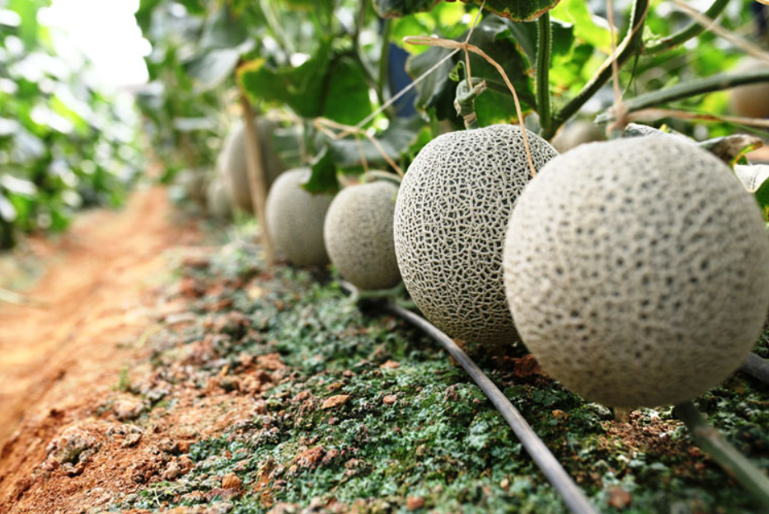
Bài 5. (1,0 điểm)
Một nông dân thu hoạch 100 trái dưa lưới có khối lượng trung bình là 1,5 kg. Trong 100 trái này có các trái dưa lưới nặng hơn 1,5 kg có khối lượng trung bình là 1,73 kg, các trái dứa lưới nhẹ hơn 1,5 kg có khối lượng trung bình 1,33 kg và các trái dưa lưới nặng đúng 1,5 kg.
a) Tìm biểu thức liên hệ giữa số trái dưa lưới theo khối lượng của chúng.
b) Có ít nhất bao nhiêu trái dưa lưới nặng đúng 1,5 kg?

= = = = = = = = = = = = = = = = = = = Hết = = = = = = = = = = = = = = = = = = =
Hướng dẫn giải:
Bài 1. (2,5 điểm)
Cho
a) Tính giá trị biểu thức khi .
b) Tìm biết .
Lời giải
Với điều kiện
a) Với thì .
Suy ra .
Do .
b) Đặt . Biểu thức trở thành
Do nên hoặc .
Với (nhận).
Với (nhận).
Vậy tìm được các giá trị là .
Bài 2. (2,0 điểm)
Cho Parabol và hai điểm , .
a) Vẽ đồ thị và hai điểm trên cùng hệ trục toạ độ.
b) Viết phương trình đường thẳng song song với và tiếp xúc với .
Lời giải
a) Vẽ đồ thị hàm số , ta có bảng sau:
 | -2 | -1 | 0 | 1 | 2
 | -8 | -2 | 0 | -2 | -8

b) Gọi là phương trình đường thẳng qua hai điểm .
Khi đó .
Phương trình đường thẳng có dạng ( là hằng số)
Xét phương trình hoành độ giao điểm của .
tiếp xúc nhau phương trình có nghiệm kép
Vậy là phương trình đường thẳng thỏa mãn yêu cầu bài toán.
Bài 3. (2,0 điểm)
Cho phương trình bậc hai ẩn là tham số: .
a) Tìm để phương trình có hai nghiệm phân biệt .
b) Chứng minh rằng với mọi số nguyên dương.
Lời giải
Phương trình là phương trình bậc hai ẩn nên .
a) Biệt thức .
Phương trình (1) có hai nghiệm phân biệt
Vậy với và thì phương trình (1) có hai nghiệm phân biệt .
b) Do nguyên dương , tức là .
Từ câu 3 a thấy với , phương trình (1) có hai nghiệm phân biệt .
Theo hệ thức Vi-ét, ta có: và .
Dấu "=" xảy ra khi .
Bài 4. (2,0 điểm)
Cho tam giác () nội tiếp trong đường tròn đường kính . Gọi là một điểm thuộc đoạn ( khác và ). Qua kẻ đường vuông góc với cắt tại và kéo dài tại . Gọi là điểm đối xứng của qua điểm .
a) Chứng minh rằng các tứ giác và nội tiếp.
b) Chứng minh .
Lời giải
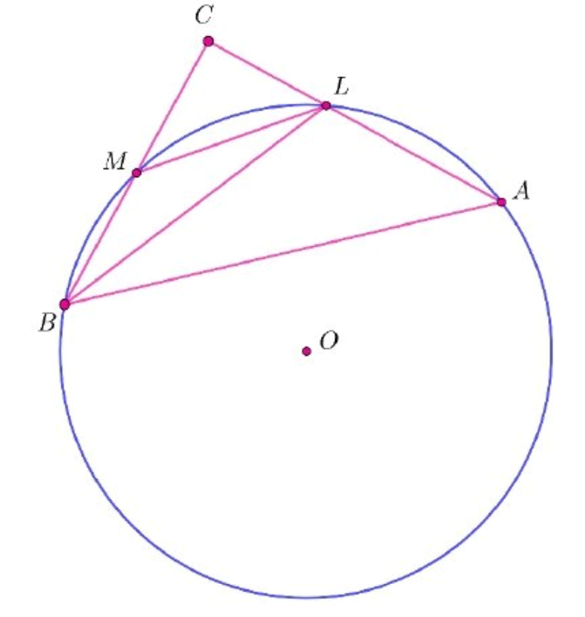
Xét và có
Tứ giác BMLA nội tiếp)
(góc chung)
Nên hai tam giác CML, CAB đồng dạng
(1).
a) là trung điểm
.
Từ .
b) Từ (1) .
c) BL là tia phân giác
Mà B, M, L, A cùng thuộc một đường tròn nên .
Từ câu .
Từ câu .
vuông tại (2).
Từ vì .
Bài 5. (1,0 điểm)
Một nông dân thu hoạch 100 trái dưa lưới có khối lượng trung bình là 1,5 kg. Trong 100 trái này có các trái dưa lưới nặng hơn 1,5 kg có khối lượng trung bình là 1,73 kg, các trái dứa lưới nhẹ hơn 1,5 kg có khối lượng trung bình 1,33 kg và các trái dưa lưới nặng đúng 1,5 kg.
a) Tìm biểu thức liên hệ giữa số trái dưa lưới theo khối lượng của chúng.
b) Có ít nhất bao nhiêu trái dưa lưới nặng đúng 1,5 kg?
Lời giải
a) Gọi x, y, z lần lượt là số quả dưa nặng hơn 1,5 kg; bằng 1,5 kg; nhẹ hơn 1,5 kg.
(trong đó x, y, z là các số nguyên dương).
Khi đó ta có (1) .
b) Theo cách gọi ở câu a), ta có: (2).
Từ (1), (2) .
Vì nên đặt . Từ đó suy ra
Vậy có ít nhất 20 trái dưa lưới nặng đúng 1,5 kg.

